**Parcial 1**

**Xiomara Gaona**

**Juan David Lobatón**

**Insertar video juegos**

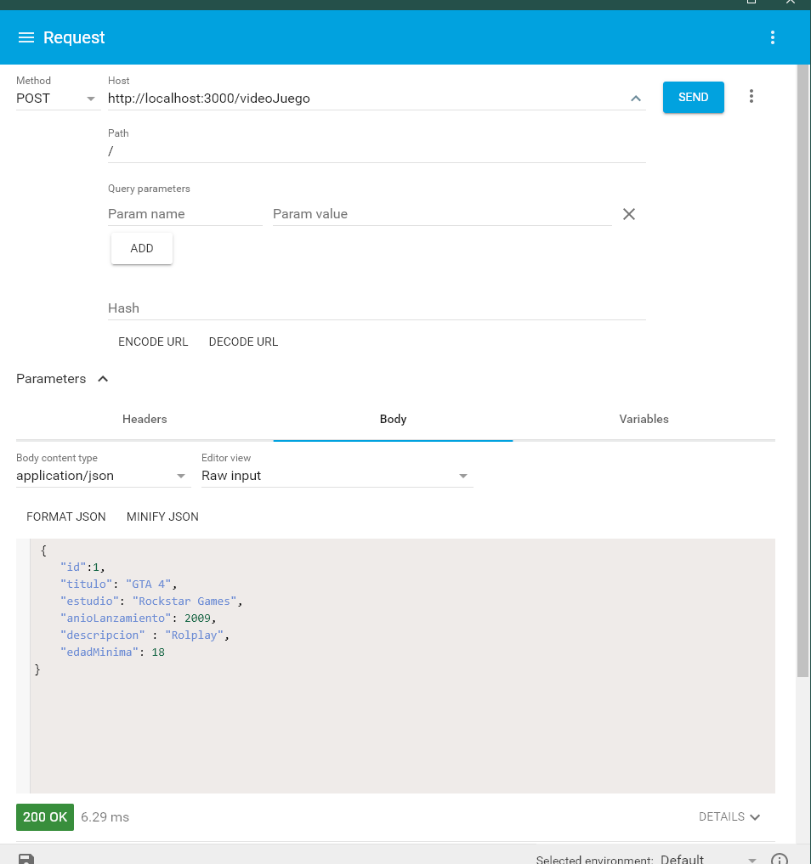

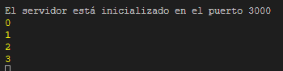

**Validar con GET**

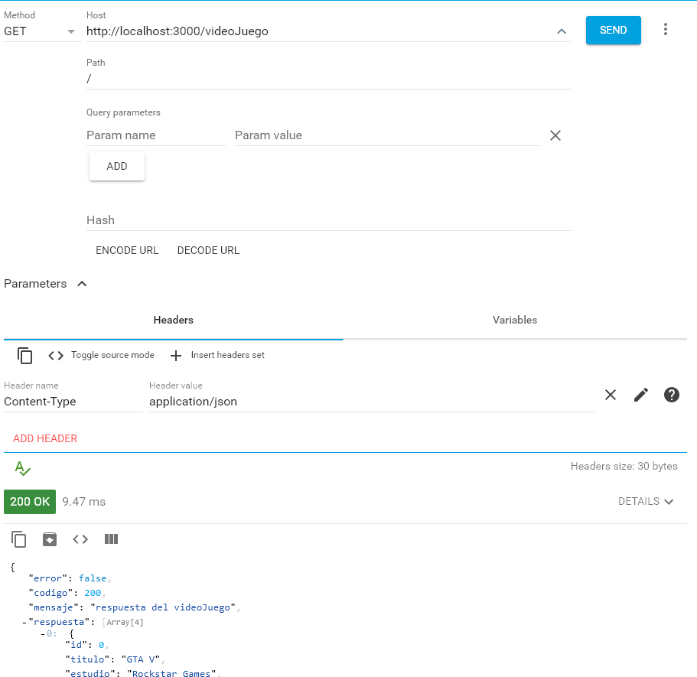

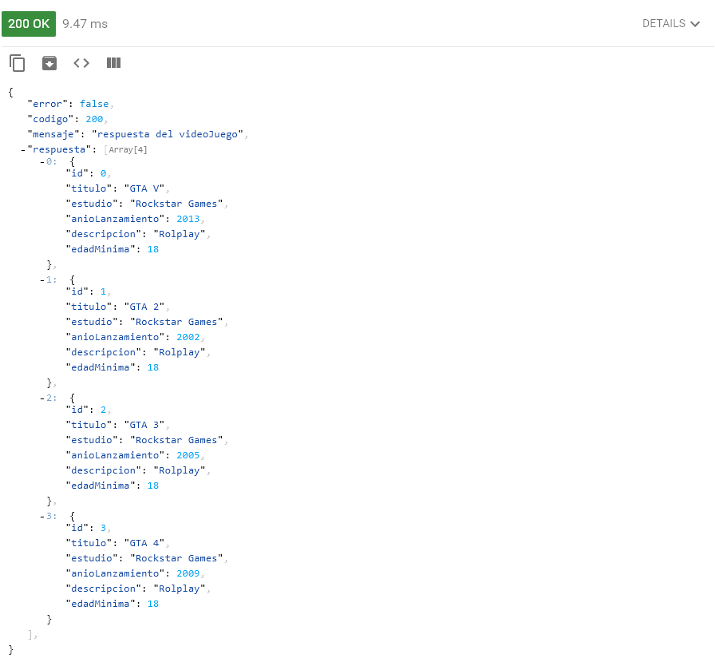

**Modificar video juego**

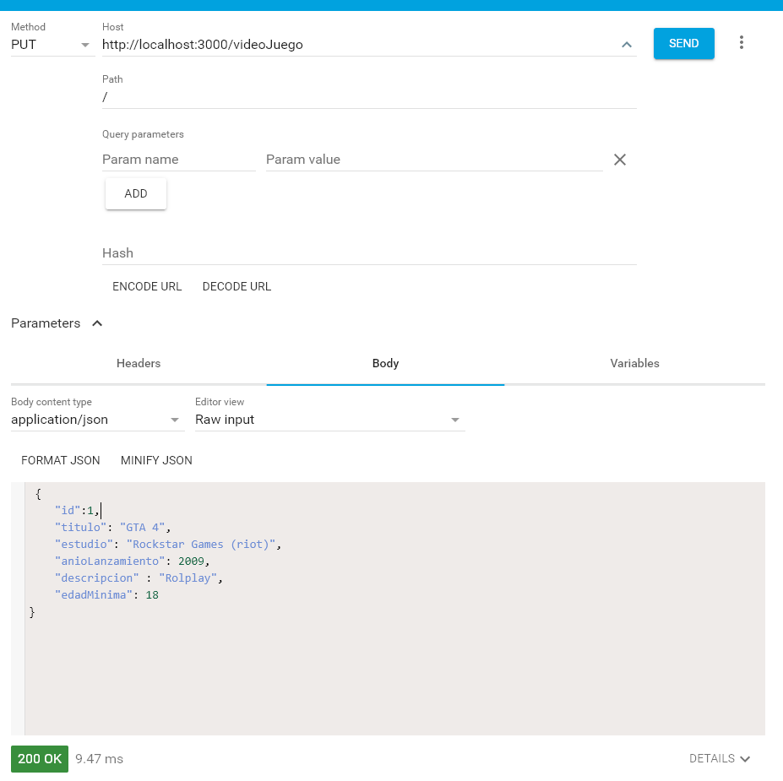

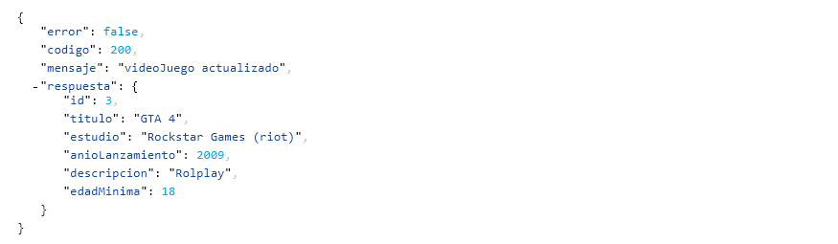

**Borrar videojuego**

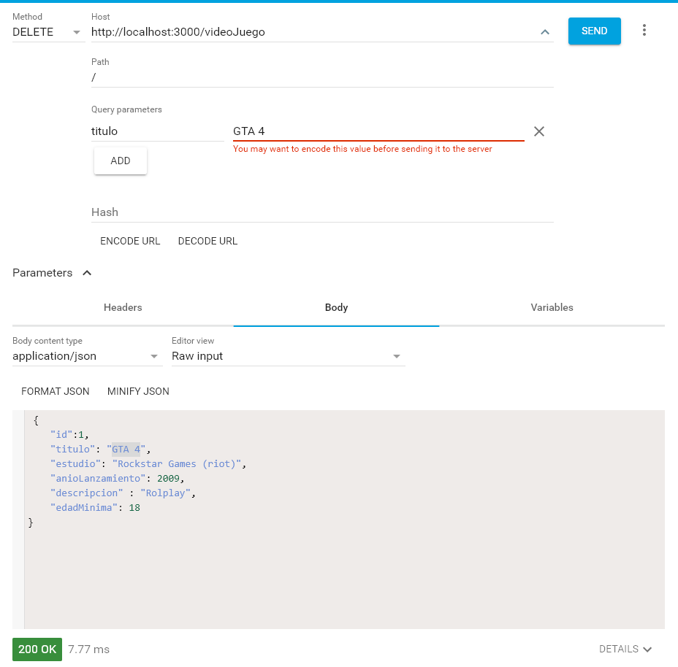

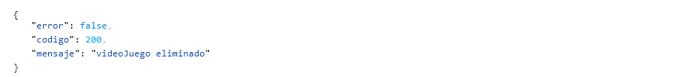

**Traer un videojuego por id enviado como parámetro**

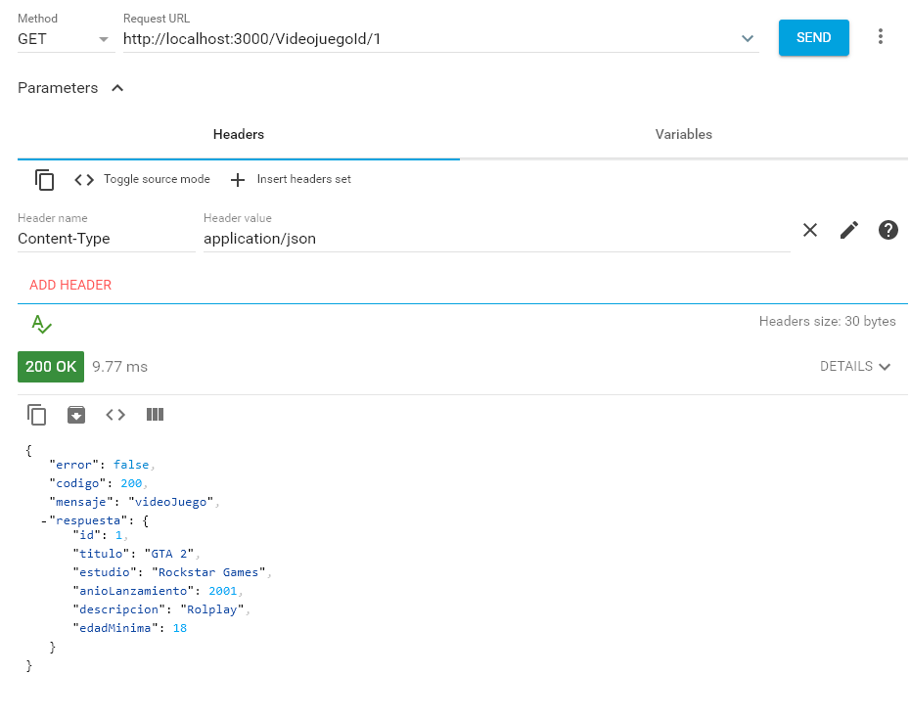

**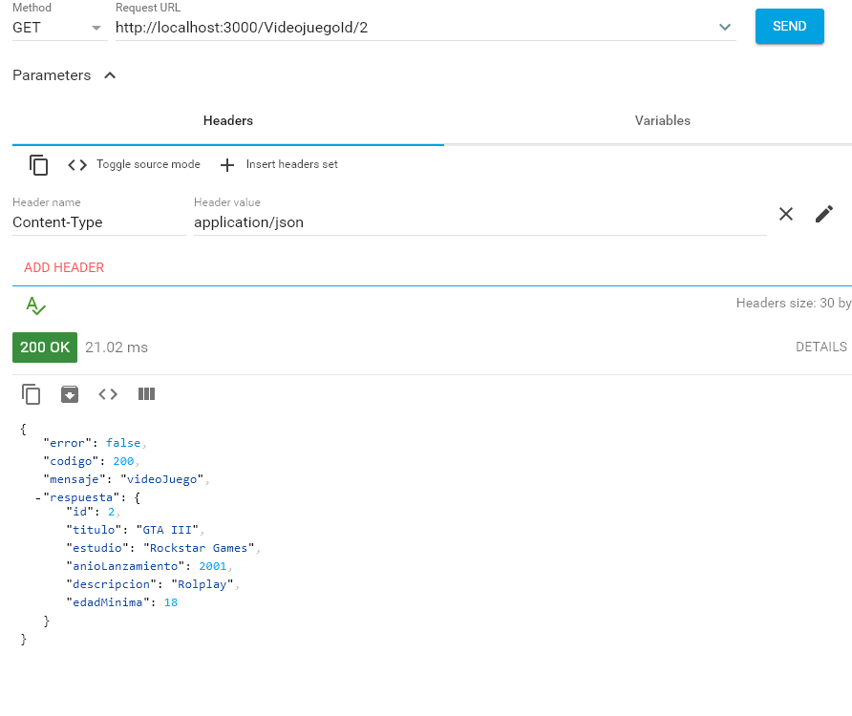  
Traer un videojuego por nombre enviado como parámetro**

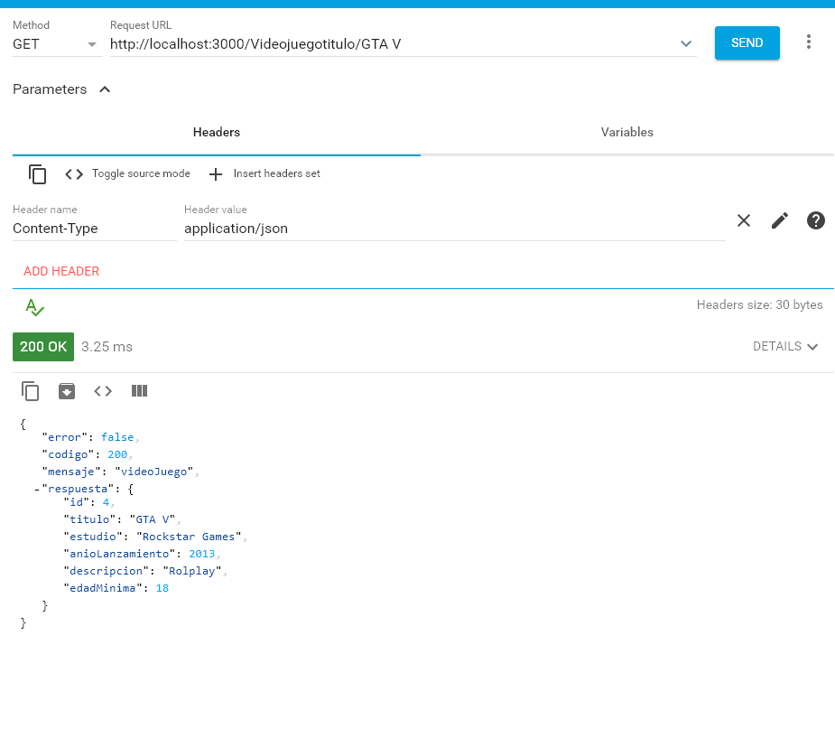

**Traer todos los videojuegos menores a un año de lanzamiento enviado como parámetro**

